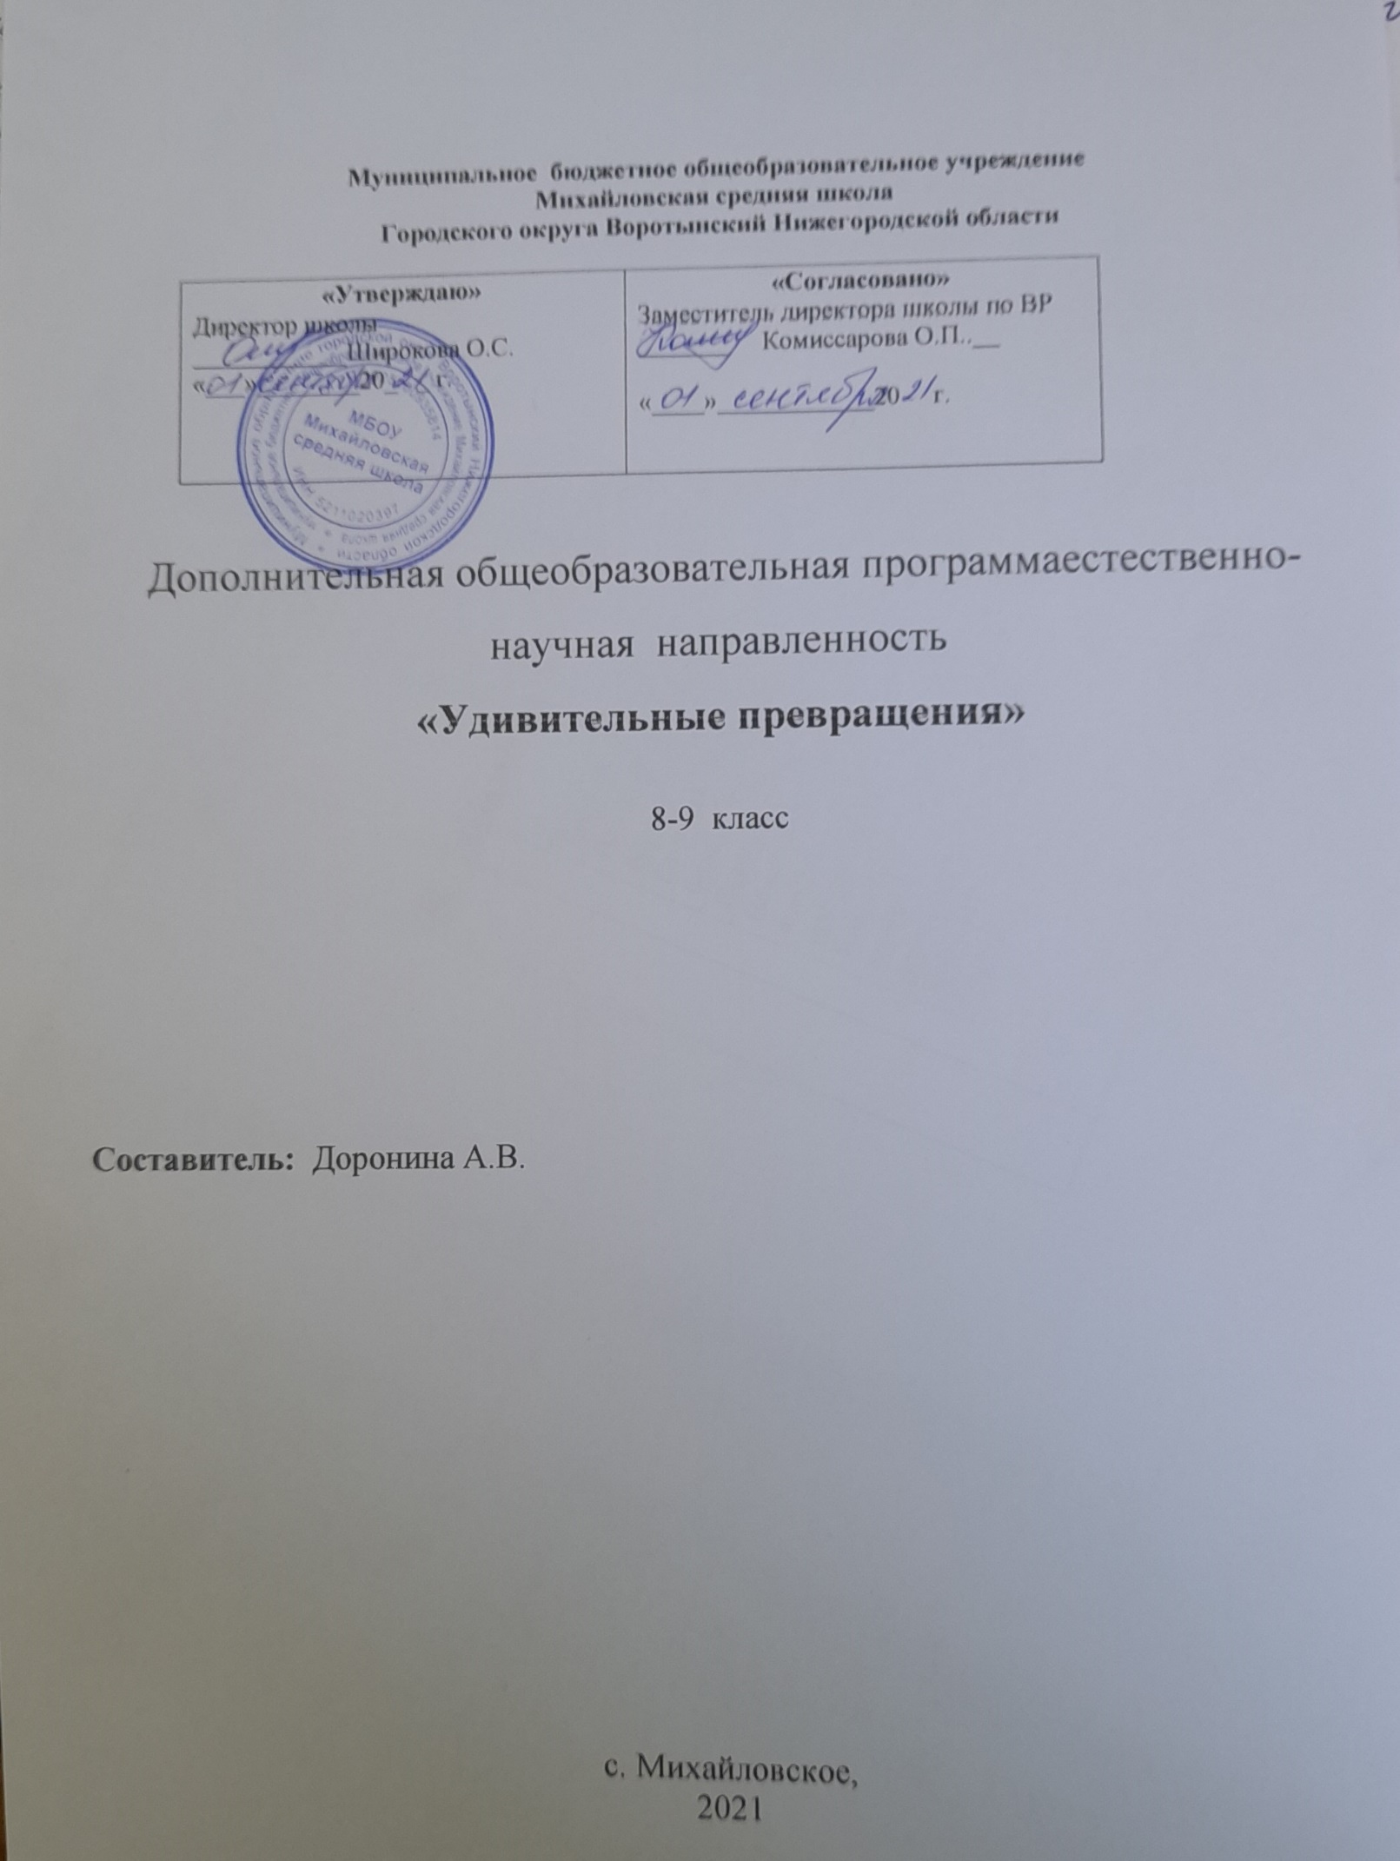

Настоящая Программа разработана в соответствии с ФЗ № 273 от 29.12.2012 г «Об образовании в Российской Федерации», Федеральным государственным образовательным стандартом, утвержденным приказом Министерства образования и науки от 06 октября 2009 г № 373, приказом Министерства образования Калининградской области от 08.08.2013 № 819/1 «Об организации введения федерального государственного образовательного стандарта на ступенях основного и среднего (полного) общего образования в общеобразовательных учреждениях Калининградской области в 2013 году», Уставом МАОУ «СОШ г. Зеленоградска».
Программа предназначена для предпрофильной подготовки обучающихся 8-10 классов и рассчитана на 70 часов.
Программа по химии призвана развивать интерес к этой удивительной науке, формировать научное мировоззрение, расширять кругозор обучающихся. Кроме того, курс направлен на удовлетворение познавательных интересов обучающихся в области химических проблем экологии, валеологии, поэтому он будет полезен многим учащимся.
Привлечение дополнительной информации межпредметного характера о значении химии в различных областях, а также в решении проблемы сохранения и укрепления здоровья позволяет заинтересовать школьников практической химией, повысить их познавательную активность, расширить знания о глобальных проблемах, развить аналитические способности.

Планируемые результаты освоения программы

Личностные
Будут сформированы:
- знание и понимание основных исторических событий, связанных с развитием химии
- осознание единства и целостности окружающего мира. Возможность его познаваемости и объяснимости на основе достижений науки;
- основы здорового образа жизни и здоровьесберегающих технологий
- правил поведения в чрезвычайных ситуаций, связанных с воздействием различных веществ
Получат возможность для формирования:
- постепенно выстраивание собственное целостное мировоззрение: осознавать потребность и готовность к самообразованию, в том числе и в рамках самостоятельной деятельности вне школы;
- оценивать жизненные ситуации с точки зрения безопасного образа жизни и сохранения здоровья;
- оценивать экологический риск взаимоотношений человека и природы;
- формировать экологическое мышление: умение оценивать свою деятельность и поступки других людей с точки зрения сохранения окружающей среды- гаранта жизни и благополучия людей на Земле.

Метапредметные
Обучающийся научится
- анализировать, сравнивать, классифицировать и о факты обобщать факты и явления, а также выявлять причины и следствия простых явлений;
- осуществлять сравнение, классификацию, самостоятельно выбирая основания и критерии для указанных логических операций;
- строить логическое рассуждение, включающее установление причинно- следственных связей;
- создавать схематические модели с выделением существенных характеристик объекта;
- составлять тезисы, различные виды планов;
- преобразовывать информацию из одного вида в другую;

- уметь определять возможные источники необходимых сведений, производить поиск информации, анализировать и оценивать её достоверность;
- осуществлять расширенный поиск информации с использованием ресурсов библиотек и Интернета;
- создавать модели и схемы для решения задач, осуществляя выбор наиболее эффективных способов решения задач в зависимости от конкретных условий;
- устанавливать взаимосвязь описанных в тексте событий, явлений и процессов;
- участвовать в проектно-исследовательской деятельности;
- строить логическое рассуждение, включающее установление причинно-следственных связей;
- объяснять явления, процессы, связи и отношения, выявляемые в ходе исследования;
- ставить проблему, аргументировать её актуальность;
- самостоятельно проводить исследование на основе применения методов наблюдения и эксперимента;

Цель и задачи рабочей программы внеурочной деятельности Цель
Раскрытие роли химии в познании природы и обеспечении жизни общества, показ значения химического образования для правильной ориентации в жизни в условиях ухудшения экологической обстановки.

Задачи
Обучающие
- развивать у учащихся специальные умения и навыки обращения с веществами, научить выполнять несложные исследования, соблюдая правила техники безопасности.
- развивать у учащихся общеучебные умения и навыки: работать с научно-популярной и справочной литературой, сравнивать, выделять главное, обобщать, систематизировать материал, делать выводы.
- учить учащихся правильно оценивать экологическую обстановку, сформировать активную жизненную позицию по вопросам защиты окружающей среды.

Воспитательные
- формировать у обучающихся сознание необходимости заботиться о своем здоровье;
- развить у обучающихся самостоятельность и творчество при решении практических задач.

Развивающие
- совершенствовать умения грамотно применять химические знания в трудовой деятельности, общение с природой, повседневной жизни.
- сформировать представление о химических веществах, используемых в быту.
- использовать и развить межпредметные связи химии с биологией, физикой, географией, математикой.

Содержание программы
Содержание внеурочной программы направлено на развитие экологической культуры обучающихся, ответственного отношения к природе, обоснования необходимости вести нормальный образ жизни, чтобы сохранить здоровье каждого человека и всего общества.

Тема 1. Химия и строительство.
Шифер. Кирпич. Штукатурка. Песок. Мрамор. Пудра.

Тема 2. Химия на кухне.
Продукты быстрого приготовления. Особенности их производства. Рациональное питание. Синтетическая пища и пищеварение.

Польза или вред?
Развитие пищевой промышленности. Пищевые добавки.
Лабораторный опыт: «Определение белков, жиров и углеводов в пищевых продуктах

Тема 3. Химия в промышленности.
Производство тканей, одежды
Препараты бытовой химии в нашем доме. Химия и косметика Средства ухода за зубами.
Дезодоранты. Косметические средства.

Тема 4. «Химия и медицина»
История фармакологии. Первые шаги химии в медицине. Понятие о фармакологии, химиотерапии.
Профессии: химик, биохимик, фармацевт, лаборант. Лекарственные вещества. Формы лекарственных препаратов: таблетки, драже, свечи, эмульсии, суспензии, настойки и др.
Домашняя аптечка и ее содержимое. Тема 5. Химия и окружающая среда Защита проектов

